Business Opportunity or Problem
Your description for this section should address the following:
1. Describe the nature of the engagement in terms of the business problem the client had, including the scope and complexity of the problem
2. Describe the scope and complexity of the problem in terms of phases of development or in terms of size (number of processes, client environment, number of modules, etc.).
3. Describe the client sponsors for the project including their titles.
4. Describe your relationship and communications with client sponsors and management.
Describe the client’s business opportunity or their problem in the context of your geography.

商业机会或问题

华为所有手机类产品都有市场寿命，即一种新产品从开始进入市场到被市场淘汰的整个过程。过程其实就是经历了一个从“开发、引进、成长、成熟一直到衰退”的阶段。对于企业来说，就是要想办法提高开发和引进阶段的效率，加速成长的步伐，延长成熟以及成功的周期，减缓衰退的进程。
由于现有系统繁多，随着公司的快速发展，产品数据分散在多个系统中，数据源头不统一、重复存储、应用复杂且易出错，版本控制、检索及数据安全性也难以保证、无法实现统一的平台来管理。急需要一个符合自身特色的上市产品生命周期管理系统，加强产品协同管理，对上市产品的销售情况进行分析，从而提高新产品的市场竞争力。
1、微服务架构已流行很久，华为拥有自己的中台，因此该项目必须要依托华为中台来建设，项目共计22个大需求，实现与用户系统、权限系统、基础数据系统、产品目录系统等13个系统进行对接。
2、系统需要接入华为devops系统，支持dev、sit、uat、preprod测试环境的自动部署和自动测试。
3、系统将部署在华为云上，实现灰度发布，减小系统升级时对用户的影响。
4、华为产品是面向全球华为用户的，需要考虑区域部署问题，做到系统访问速度不受地区影响，系统时差不影响全球业务。
5、在95％的情况下，一般时段响应时间不超过1.5秒，高峰时段不超过3秒。系统可以同时满足10,000个用户请求，并为25,000个并发用户提供浏览功能。
6、因软件系统的失效而造成不能完成业务的概率要小于5‰。要求系统7x24小时运行，全年持续运行故障停运时间累计不能超过10小时。系统缺陷率每1,000小时最多发生1次故障。在1,000,000次业务处理中，最多出现1次需要重新启动系统的情况。
项目的主要发起部门是消费者业务部门，他是产品生命周期管理系统的主要使用者，并负责向所有相关业务部门交付系统服务。其他密切参与设计阶段的客户干系人是客户的基础架构团队以及客户的战略架构和创新团队。我与客户的架构团队密切合作，以确保他们在设计阶段全面并持续参与解决方案的制定。
IBM架构团队基于客户战略以及系统特点，致力于建立牢固的客户合作关系。我作为一位架构师，从收集和定义业务需求开始，与华为云服务运营负责人和客户基础架构团队密切合作，介绍基于微服务架构的产品生命周期管理系统解决方案，以获得这些利益相关者的赞同。然后再将解决方案提交给客户技术设计部门，以获得批准。这种牢固的工作关系确保了客户的基础架构团队充分参与设计的所有阶段，并在他们了解产品生命周期管理系统微服务解决方案可以为客户带来的业务好处后，充当IBM提出的解决方案的倡导者。

Solution
Briefly describe the solution you implemented, deliverables prepared, technology used, etc. Your description should address the following:
1. Describe the solution you developed and the expected benefit for the client. Include how the benefits were shown to the client including the expected benefits from a successful implementation.
2. Describe how the solution addressed key functional and non-functional requirements.
3. Describe any standards or industry direction you took in the development of the solution.
4. Describe your role in the engagement and your specific tasks, responsibilities, and accomplishments, including your role in planning the effort, tracking progress and reporting to the IBM and Client project management. You should be able to show how you performed as a lead technical resource in the architectural design, development, implementation and/or management of the project.
5. Summarize the key technical decisions you made, the reasons for the decisions, and the alternatives that were considered. Ensure you describe how your mitigated risk to maximize client value.
6. Describe the major problems or obstacles you encountered, and the actions you took to overcome them.
Describe the solution you implemented, deliverables prepared, technology used, etc.

解决方案

新系统架构的目标是：确保系统性能、提高用户体验、提高可扩展性，能够有效应对业务量的急剧增长。高效组织团队之间通过自动化的工具协作和沟通来完成软件的生命周期管理，从而更快、更频繁地交付更稳定的软件。可根据业务负荷，灵活调配硬件资源，最大化业务支撑能力。

作为项目的架构师，我基于对架构需求的理解，确定本系统的应用将采用微服务的互联网架构。同时微服务一旦落地，它带来的好处同时也给我们的部署也带来有压力，所以如何做持续集成和持续交付，使得这些部署，应微服务带来的部署这种压力得到缓解，这是Devops实践需要考虑的事情。

我根据根据业界共识，确定对于微服务的设计原则如下：
1、高内聚低耦合
紧密关联的事物应该放在一起，每个服务是针对一个单一职责的业务能力的封装，专注做好一件事情（每次只有一个更改它的理由)。如下图：有四个服务a,b,c,d，但是每个服务职责不单一，a可能在做b的事情，b又在做c的事情，c又同时在做a的事情，通过重新调整，将相关的事物放在一起后，可以减少不必要的服务。
轻量级的通信方式：
a、同步RESTful（GET/PUT/POST...），基于http，能让服务间的通信变得标准化并且无状态，关于RESTful API的成熟度，可参Richardson为REST定义的成熟度模型
b、异步（消息队列/发布订阅）
避免在服务与服务之间共享数据库

2、高度自治
独立部署运行和扩展
每个服务能够独立被部署并运行在一个进程内
这种运行和部署方式能够赋予系统灵活的代码组织方式和发布节奏，使得快速交付和应对变化成为可能。
独立开发和演进
技术选型灵活，不受遗留系统技术栈的约束。
合适的业务问题可以选择合适的技术栈，可以独立的演进
服务与服务之间采取与语言无关的API进行集成
独立的团队和自治
团队对服务的整个生命周期负责，工作在独立的上下文中， 谁开发，谁维护。

3、以业务为中心
每个服务代表了特定的业务逻辑
有明显的边界上下文
围绕业务组织团队
能快速的响应业务的变化
隔离实现细节，让业务领域可以被重用

4、弹性设计
设计可容错的系统
拥抱失败，为已知的错误而设计
依赖的服务挂掉
网络连接问题
设计具有自我保护能力的系统
服务隔离
服务降级
限制使用资源
防止级联错误

5、日志与监控
当产品环境出错时，需要快速的定位问题，检测可能发生的意外和故障。而日志与监控是快速定位和预防的不二选择，在微服务架构中更是至关重要。
高度可观察，我们需要对正在发生的事情有一个整体的视角。
聚合你的日志，聚合你的数据，从而当你遇到问题时，可以深入分析原因。
当需要重现令人讨厌的问题，或仅仅查看你的系统在生产环境如何交互时，关联标识可以帮助你跟踪系统间的调用。
监控主要包括服务可用状态、请求流量、调用链、错误计数，结构化的日志、服务依赖关系可视化等内容，以便发现问题及时修复，实时调整系统负载，必要时进行服务降级，过载保护等等，从而让系统和环境提供高效高质量的服务。
6、自动化
在微服务架构下，面临如下挑战：
分布式系统
多服务，多实例
手动测试，部署，发布太消耗时间
反馈周期太长
传统的手工运维方式必然要被淘汰，微服务的实施是有一定的先决条件：那就是自动化，当服务规模化后需要更多自动化和标准化的手段来提升效能和降低成本。
自动化测试必不可少，因为对比单块系统，确保我们大量的服务正常工作是一个更复杂的过程。
调用一个统一的命令行，以相同的方式把系统部署到各个环境。
考虑使用环境定义来帮助你明确不同环境间的差异，但同时保持使用统一的方式进行部署的能力。
考虑创建自定义镜像来加快部署，并且拥抱全自动化创建不可变服务器的实践。
7、微服务支持持续的交付和部署
这两者结合都加速了软件的交付，这意味着在月与年、周与月、天与周、小时与天之间不断发布软件。持续的部署每天可以产生成百上千个版本。这带来了更频繁的软件发布、更好质量的代码、软件的可重用性、可扩展性、弹性、更高水平的自动化、灵活性(使用新数据源、框架、库和其他资源的能力)、自由(不同的团队可以使用他们喜欢的工具和语言)、基于云计算架构、更高的生产力水平

在技术选项方面，我查阅了大量的技术资料，比较了多个微服务相关的开源框架，最终决定使用华为Jalor6。
Jalor6是基于spring cloud定制开发的华为内部最成熟、最广为接受的框架，是其最新的用于开发企业应用，特别是符合微服务架构风格的业务服务。相对于传统的Spring框架，Jalor6在以下方面有显著提升
配置简化：遵循约定优先配置的原则，简化配置工作量和降低了配置管理复杂度
适于微服务架构风格的开发，可方便地创建可独立部署、运行的jar
易于集成、扩展：通过starter很大程度地简化了于其他开源软件的集成和依赖，便于进行替换、升级
微服务架构需要依赖众多平台中间件服务，如服务目录、服务配置、服务监控等。在综合对现有环境的支持和未来平台的迁移，选用了华为中台和华为云作为服务平台的基础技术支持。华为云经历了看、试、聚焦、做稳的阶段，在中国云市场初步塑造了自己独特的竞争力。

在devops工具选择方面，我推荐使用了TFS，TFS定位是一个团队工具，贯穿需求，开发，测试，发布各个流程提供自动化工具。它有如下几个优点：
克隆、导出和导入发布定义
“发布摘要”中显示的测试结果
配置环境时的新选项允许脚本在环境中作为任务运行以访问当前 OAuth 令牌。
部分成功部署上的触发器，生成和发布任务在“控制选项”参数中对每个任务均有“出错时继续”的选项。
使用直接存储在 GitHub 中的项目
任务组可让你将已在生成或发布定义中定义的一系列任务封装到可添加到生成或发布定义的单个可重用任务中，如同任何其他任务一样。
发布的软删除
为每个环境保留发布和生成
部署 - 手动干预任务
在创建新发布、启动或完成部署或审批处于挂起或完成状态时发送发布通知。 与第三方工具（如 Slack）集成以接收此类通知。

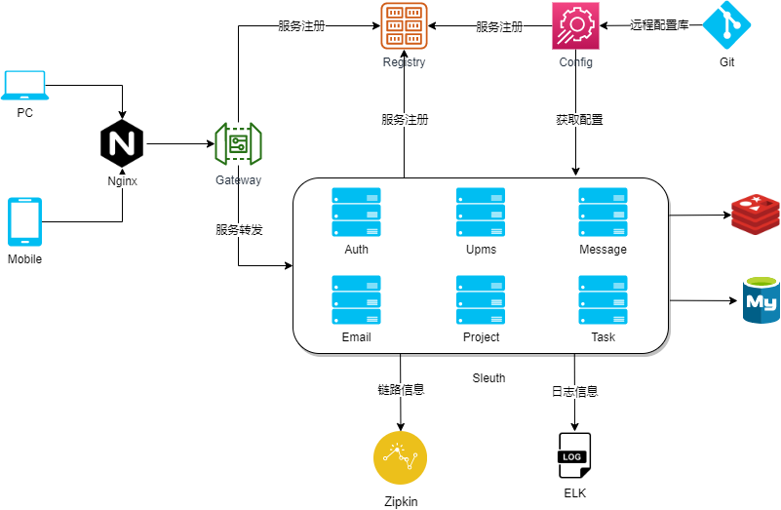
Architecture Overview Diagram

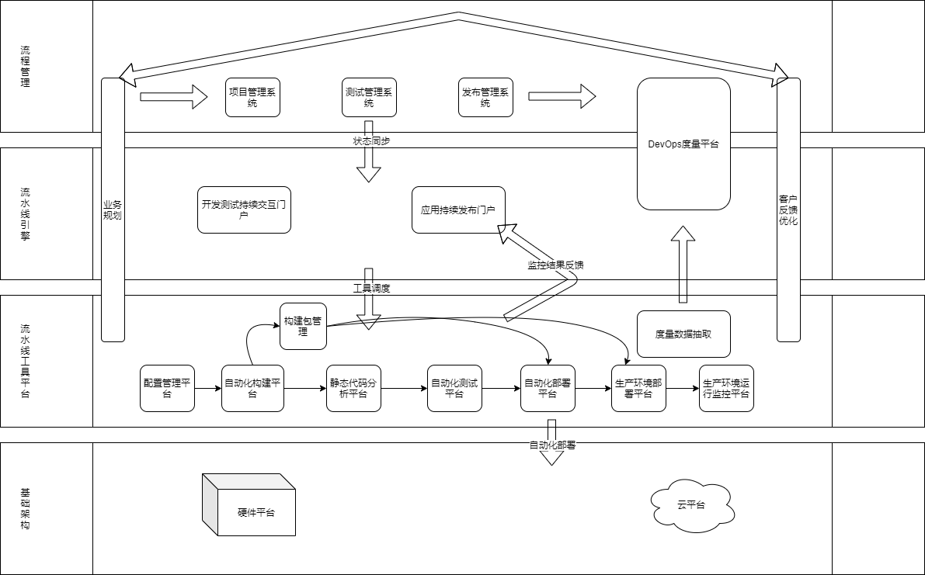
DevOps Architecture Overview Diagram

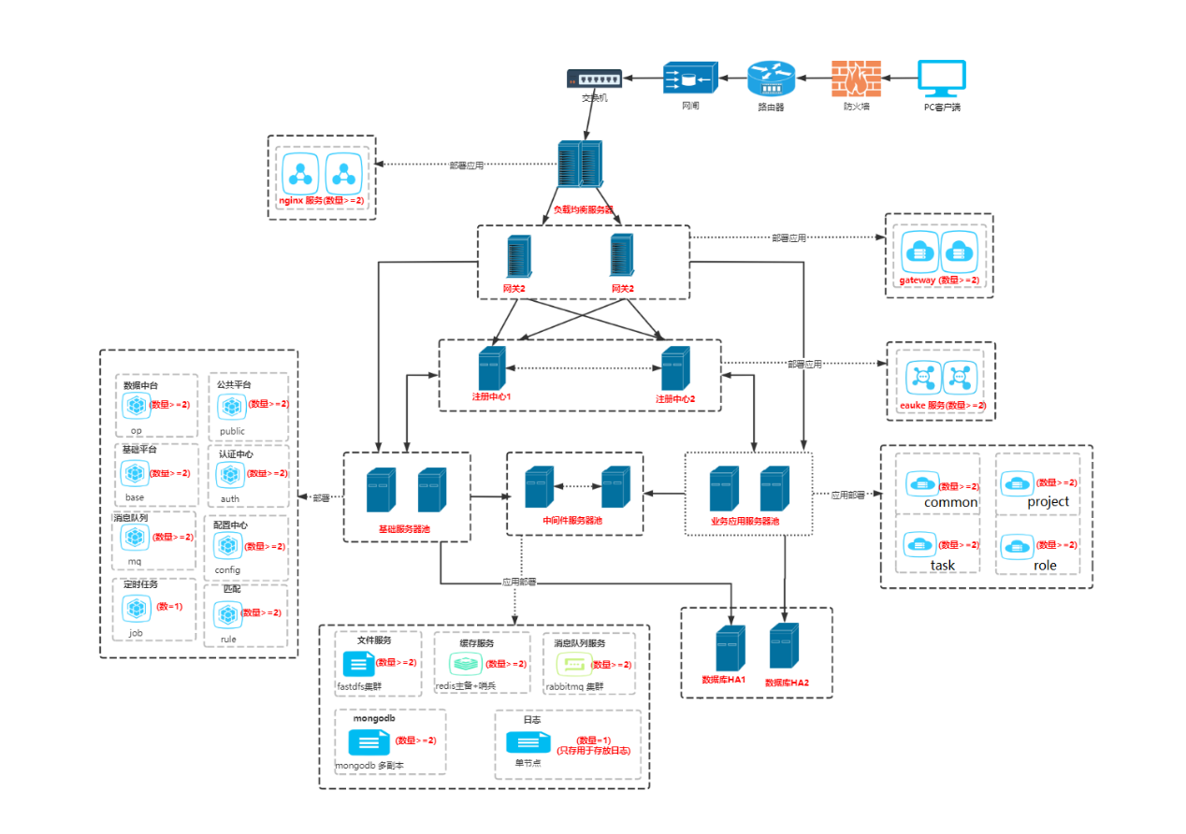
Physical Operational Model

Result
Assess the overall success or failure of the project from the standpoint of:
1. Client Satisfaction
2. Quality of deliverables
3. Performance of the IBM team
4. Progression of the opportunity
5. KPIs delivered on
6. Sales results and/or software burn down
7. Next steps
Briefly describe the overall success of the project

结果

完成了一期项目管理，可以应对日常管理项目的计划、执行和控制等活动，以及与这些活动相关的资源。并将它们与产品数据和流程关联在一起，最终达到项目的进度、成本和质量的管理。增强了系统各业务环节的支撑能力，提升运营水平，提高运作效率。
通过架构微服务化，提升系统的支撑能力和灵活性、可扩展性，可以在华为云上承载新的业务增量。在系统承载的组织范围无变化的情况下，不需要再申请新的硬件。后续如果需要扩容其他单位，需要根据业务负载在华为云上申请新的计算资源。
在DevOps思想指导下，新应用或功能特性增强将会采取小步快跑的方式发布。这使得用户可以在第一时间体验到应用的新功能，改善终端用户体验，有效减少了错误的发生，同时使得各种资源可以被投入到更高层次的战略目标中。对于面向消费者的应用，实现对市场需求的快速响应可以提高消费者满意度，进而获得更丰厚的回报，提高应用的市场份额，甚至是全方位的领先优势。

Architectural Thinking
Describe how you used Architectural Thinking by apply sound, creative, and innovative architectural thinking to enhance and expand implementation of architectural principles, practices, and concepts to meet the business intent or the delivery of solutions. Apply strategic architectural thinking to mission, strategy, and vision in ways that deliver positive impact and results to the business. Provide break-through architectural thinking to the innovative application of information technology to deliver greater business value.
L1: Experienced

架构思想

我使用了Architectural Thinking的知识体系来确保客户的需求得到了清晰的记录。我与客户进行了反复的沟通，以便了解和产品生命周期管理系统相关的现有外部服务。我与主要项目干系人进行了多次研讨会，讨论和审查问题并制定技术决策，让所有利益相关方都参与进来，并就决策的假设、动机和理由达成一致，确保了关键的架构决策由客户和IBM共同制定。一旦决定达成一致，我会记录每个架构决定，并分发给所有利益相关者已获得批准。这些经批准的体系架构决策是一个重要的项目指导材料，引导项目的向正确的路线进展。
我总结出了符合客户需求的以下两个个重点问题：
1、微服务化-通过架构微服务化，提升系统的支撑能力和灵活性、可扩展性。
2、云服务化-可以在华为云上承载新的业务增量，并和华为中台实现平滑集成。
3、Devops落地-透过自动化“软件交付”和“架构变更”的流程，来使得构建、测试、发布软件能够更加地快捷、频繁和可靠。
我逐步梳理出客户希望获得的关键功能需求和非功能型需求，通过大量查阅IBM的内部资料以及开源社区的技术资料，结合华为其他系统的特点，我向客户展示一个具有创新性的解决方案，深刻解释了该方案带来的好处，并展示了IBM在改进核心服务交付方面的前瞻性思维。方案最终得到客户的认可，这也体现了IBM希望为客户提供最佳的解决方案。

Architectural Methods
Describe how you used Architectural Methods by following processes, techniques, and guidelines to produce deliverables that communicate their designs, which instruct the various downstream resources in the assembly and operation of that given a work effort, adapt, apply, and enforce the use of a method that meets the method recognition criteria documented on the Open CA website to successfully create architectural work products that meet the requirements of the work effort. Candidates are not required to have used more than one recognized method. IBM Certified Architects must demonstrate the ability to adapt and follow a recognized method to help ensure repeatability of delivery and success. The use of methods usually requires selection of work products and processes (adaptation). Methods are seldom adopted without change.
L1: Experienced

架构方法

1、理解客户业务
了解客户的业务方向，组织架构，IT技术环境和标准。将这些资料形成规范的文档，有助于实施团队和未来的解决方案团队更好的了解客户，提供更优质的服务。

2、定义客户需求
定义项目，确定目标、背景、目标方案和整体方法、范围、计划框架和组织等。整理用例以描述用户如何使用系统，理解额外的功能需求并以需求矩阵的形式记录。便于评估软件的适用性和开发工作量。通过绘制系统上下文，设定了所设计系统的边界，同时表现了新系统和已有系统之间地关系。识别非功能需求，包括性能、可扩展性、可用性、可维护性、可管理性、易用性、数据一致性等。识别组织所关注的主题域，然后建立主题域模型。将决策规范的记录下来，一方面可以提高决策的质量，另一方面也可以作为未来需要调整时的参考依据。在充分了解了客户和项目需求后，下一步可以对项目的可行性进行分析，分析项目对于干系人有价值。在分析可行性时，需对在前期工作中发现的风险、假设、问题和依赖做一梳理，并制定应对措施和可能的行动计划。

3、设计解决方案
因为不同的干系人的关注点有所差异，系统的架构概览也有不同的展现形式，我分别从企业视角、分层架构视角、IT视角绘制了不同的架构图描述系统。调研可以利用的资产，资产包括套装软件、开源软件、之前项目开发的可复用构件等，分析这些资产和项目需求的切合程度及差距。定义关键服务并开发高阶组件模型和运维模型，评估服务如何满足重要的功能需求和非功能需求，确定组件部署环境，以及这些组件间的联系。谨慎评估方案在计划的人员、费用、时间，预知的风险和现有技术水平下是否可实现，是否满足了客户的成功条件，最终向用户宣讲解决方案。

Risk Management
Describe how you used risk management techniques to identify the elements of a project that put the integrity of the architecture at risk and managed those elements to the successful completion of the project. Given a project plan, identify those elements of the plan that put the integrity of any aspects of the plan/timeline at risk. Manage those elements through to completion as agreed by the client/project manager. IBM Certified professionals must be able to work closely with clients/project managers and address issues in project plans that put their work at risk. They must be able communicate the likelihood and impact of architectural risks and come to an agreement with clients/project managers.
L1: Experienced

风险管理

我在项目中配合各个模块的项目负责人制定风险管理计划，确保风险管理的程度、类型和可见度与风险及项目对组织的重要性相匹配。
微服务在满足我们诸多需求的同时，也带来了极大的挑战：
- 微服务把一个服务拆分成了很多个，维护的对象就变多了；
- 维护对象变多之后，如果一个任务出现问题，将很难定位出现问题的节点；
- 微服务化开发需要熟悉微服务开发框架、中间件，需要考虑失效、容错等策略，给开发也带来了新的挑战
- 微服务如果拆分不好，会大量引入分布式事务，处理起来会比较麻烦
- 对测试的挑战就更大了，微服务化之后，单一模块无法独立完成业务功能，而集成测试会在非常靠后的时候才能做，就要求需要大量引入API自动化测试等测试方法
通过评估单个项目风险发生的概率和影响以及其他特征，对风险进行优先级排序，为后续分析或行动提供基础的过程，重点关注高优先级的风险。
微服务架构涉及到新技术的使用，比如Jarlor6等技术框架，在项目初期阶段，架构组开发了很多重要的公共微服务模块以供各个业务模块调用。由于开发人员技能水平不同，为了保证系统开发进度和开发质量，我与各个业务模块的项目负责人沟通，制定了技能培训计划，给开发人员进行了技能培训和公共微服务模块的讲解。
不同小组负责不同的服务模块，项目成员之间的跨小组沟通会异常频繁，冲突发生概率较大，作为架构师，我重点关注此问题，并协调项目经理，在一些业务设计的分歧上，针对微服务的特点，给出优略分析。

Lesson Learned
Your description should address the following questions:
What might you have done differently on this project?
What lessons did you learn from this experience?
How did this change your behavior or decisions on subsequent engagements? Consider the entire solution lifecycle from strategy, design, implementation and management through to completion.
Describe lessons learned throughout the entire solution lifecycle from strategy, design, implementation and management through to completion.

经验教训

在使用微服务架构之前，我对微服务实践是没有太深的体会的，从最初的开源软件云收藏来熟悉微服务，到项目中的慢慢使用，再到最后全面拥抱微服务。
应尽量避免统一的、集中式的服务管理机制，对具体的一个服务而言，应根据业务上下文，合理的拆分业务模块并对其进行构建。
微服务是一种架构风格，一个大型复杂软件应用由一个或多个微服务组成。系统中的各个微服务可被独立部署，各个微服务之间是松耦合的。每个微服务仅关注于完成一件任务并很好地完成该任务。在所有情况下，每个任务代表着一个小的业务能力。
服务越来越多，服务之间的调用关系也越来越复杂，模块和模块之间的依赖关系线条会密密麻麻无法看清，这个时候我应该找一种方案，可以将这么多分布式的服务给管理起来。
要做好微服务的分层：梳理和抽取核心应用、公共应用，作为独立的服务下沉到核心和公共能力层，逐渐形成稳定的服务中心，使前端应用能更快速的响应多变的市场需求。微服务的拆分力度需与具体业务相结合，总的原则是服务内部高内聚，服务之间低耦合。

